

**GUÍA RÁPIDA DE OPERACIONES DE LA PLATAFORMA DE DISTRIBUCIÓN DE RECURSOS A MUNICIPIOS Y ORGANISMOS PÚBLICOS DESCENTRALIZADOS  
MÓDULO “COORDINACIÓN DE PLANEACIÓN HACENDARÍA”**

**TIPOS DE CÁLCULO**



**2022-2023**

**V.1.0**

**Índice**

**Contenido**

Objetivo 3

Alcance 3

Usuario 3

TIPOS DE CÁLCULO 4

Administración de Tipos de Calculo 5

**Información General**

El documento muestra una guía rápida del proceso de Gestión de Recursos del Estado, el cual tiene como objetivo el administrar todos los recursos que se reciben en la Secretaría de Finanzas y Tesorería General del Estado de Nuevo León, para la optimización de los procesos de las áreas correspondientes.

**Descripción del documento**

# Objetivo

Lograr que, mediante el presente manual, los usuarios de la Coordinación de Planeación Hacendaria puedan consultar los pasos a seguir para el registro de las distribuciones de recursos, así como el seguimiento correspondiente, para su asignación al área que vaya a continuar la atención hasta concluir con el registro de los pagos

# Alcance

El alcance de la presente Plataforma de Distribución de Recursos a Municipios y Entidades el cumplir con los requerimientos de acuerdo a los procesos del área de Coordinación de Planeación Hacendaría realice en el procesamiento de la información que le compete de acuerdo al flujo indicado en sus diagramas de proceso

# Usuario

Usuarios con perfil ANALISTA del área de Coordinación de Planeación Hacendaría de la Secretaria de Finanzas y Tesorería General del Estado

**Tipos de Cálculo**

# TIPOS DE CÁLCULO

# 

# Administración de Tipos de Calculo

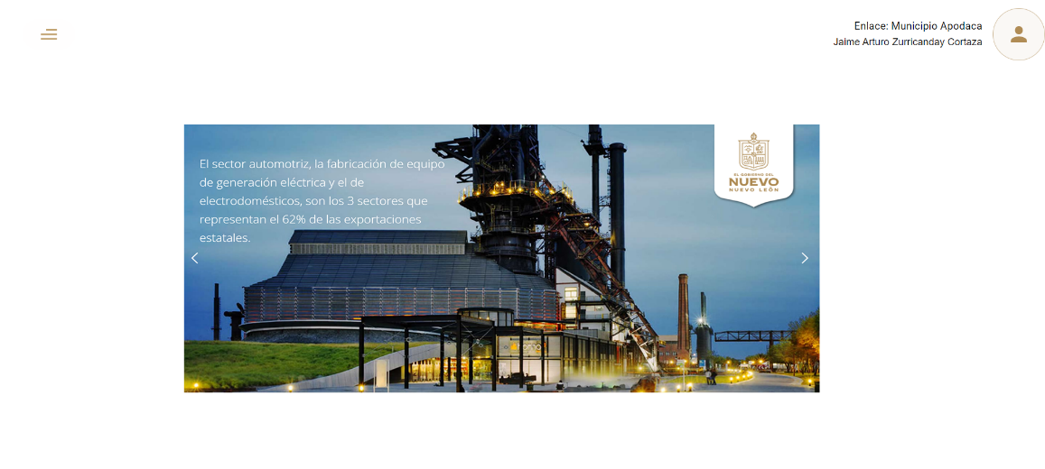**Presionaremos el siguiente botón**

**para mostrar el menú principal**

**Seleccionar la opción CATÁLOGOS la cual desplegara un submenú**

**De las opciones del submenú elegiremos del submenú “Tipos de Cálculo”**

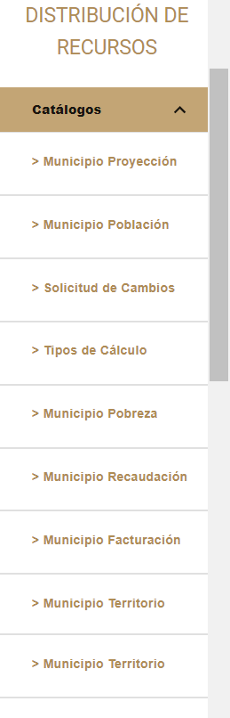

**La ventana principal muestra los cálculos registrados que podremos elegir al momento de realizar el cálculo de las participaciones**

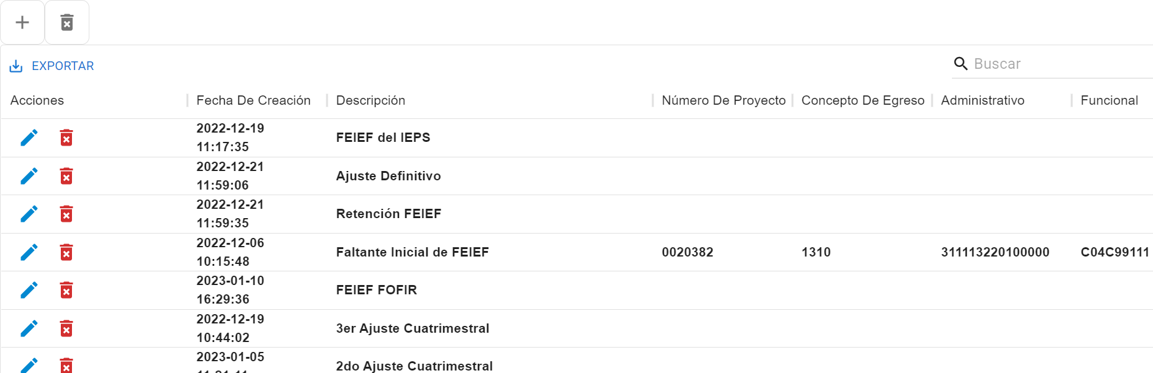

**En la siguiente ventana seleccionar el botón “Agregar”**



**Llenar el formulario y al final pulsar “Guardar”**

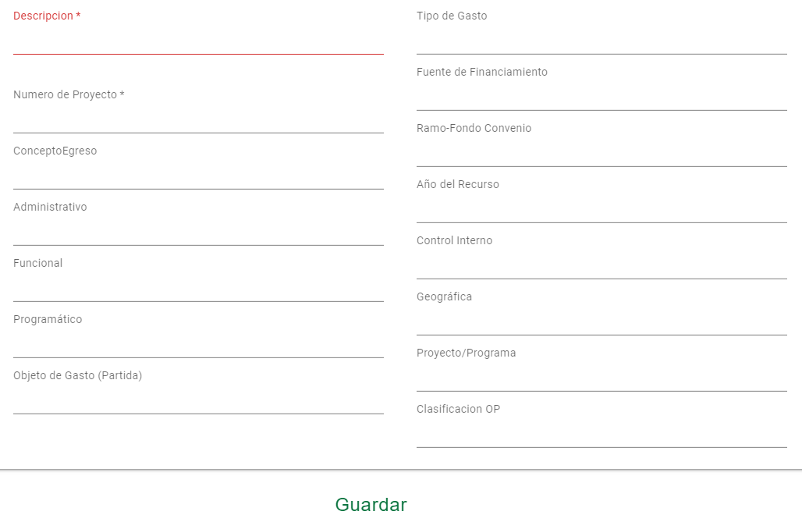

**Tabla de referencia para el llenado del formulario**

|  |  |  |
| --- | --- | --- |
| **Campo** | **Descripción** | **Ejemplo** |
| Descripción | Detalla la funcionalidad del cálculo | Faltante Inicial de FEIEF |
| Número de Proyecto | Número de Proyecto | 0020382 |
| Concepto Egreso | Concepto Egreso | 1310 |
| Administrativo | Clave presupuestal SIREGOB | 311113220100000 |
| Funcional | Clave presupuestal SIREGOB | C04C99111 |
| Programático | Clave presupuestal SIREGOB | 442 |
| Objeto de Gasto (Partida) | Clave presupuestal SIREGOB | C04C99111 |
| Tipo de Gasto | Clave presupuestal SIREGOB | 81102 |
| Fuente de Financiamiento | Clave presupuestal SIREGOB | 5 |
| Ramo-Fondo Convenio | Clave presupuestal SIREGOB | 15 |
| Año del Recurso | Clave presupuestal SIREGOB | 23R08001 |
| Control Interno | Clave presupuestal SIREGOB | 21 |
| Geográfica | Clave presupuestal SIREGOB |  |
| Proyecto/Programa | Clave presupuestal SIREGOB | 522000101 |
| Clasificación OP | Clave presupuestal SIREGOB | OPMP |

**Se creará un nuevo registro/parámetro**



**En caso de ser necesario más adelante, esta información puede ser editada utilizando el botón “Editar”**



**Una vez termine de editar pulse el botón “Actualizar”**

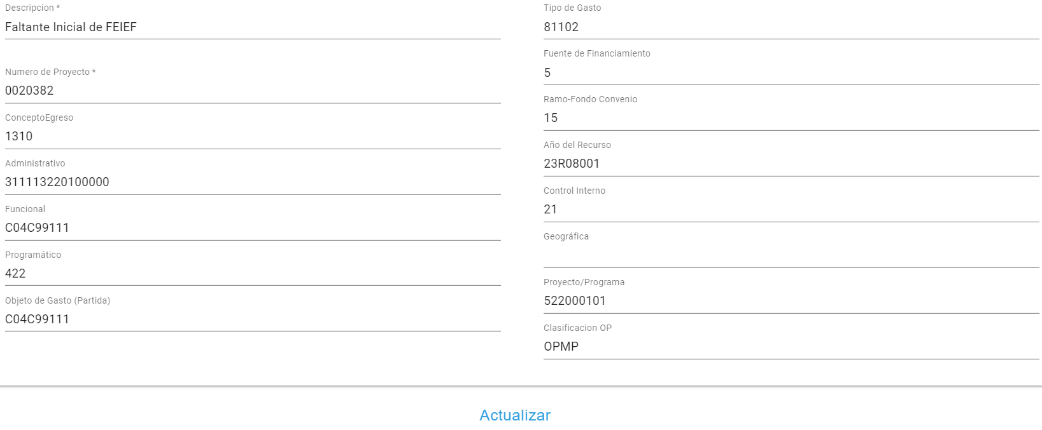

**Esta información puede ser borrada utilizando el botón “Eliminar Registro” el cual eliminara el registro/fila seleccionada**



**Es posible eliminar toda la información de la tabla utilizando el botón “Borrado Masivo” el cual eliminara todos los registros**

